NARVA JOOKSUSARI 2021
JUHEND
- EESMÄRK
Pakkuda Narva linna ja Ida-Virumaa elanikele võimalust osaleda jooksuüritustel hooajaringselt, tõsta liikumisharrastajate taset ning populariseerida tervisliku eluviisi ja rahvasporti.
- KORRALDAMINE
Narva Jooksusarja korraldaja: Motus spordiklubi
Kontakt:

Üldkorraldus:
Anton Pratkunas, anton@motus.ee +372 5597 7055
Jan Golõnski, Motus spordiklubi, +372 5591 0965

Sekretariaat:
Natalja Mjatšina, info@motus.ee +372 554 8673

Kohtunik:
Stepan Pidvysotskiy, reg@motus.ee

Rada:
Sergei Tarasjuk, sergei.tarasjuk@gmail.com, +372 5648 4020

- AEG JA KOHT
  - Võistlused toimuvad Narvas ja Narva-Jõesuus.

Rannajooks (Narva-Jõesuu) 22.05.2021
Trail Run (Äkkeküla) 11.07.2021
Promenaadijooks (Narva promenaad) 21.08.2021
Kreenholmi jooks (Kreenholmi manufaktuur) 18.09.2021

Ajakava (kehtib iga ürituse kohta; välja arvatud Promenaadijooks):
11:00 - 12.15 Registreerimine kohapeal
11.00 - 13.00 Stardimaterjalide väljastamine
12:15 Lastejooks (300m)
12:30 Noortejooksud
13:00 Põhijooks

  - Igal etapil on 1 põhidistants. Põhidistantsil autasustatakse absoluutarvestuses, vanusegruppide järgi ning toimub ka kogu jooksusarja parimate üldarvestus. Põhidistants on mõeldud kõigile.
  - Igal etapil on lastejooksud distantsiga 300 m ja noortejooksud.
  - Igal etapil toimub ajavõtuta jooks või tervisekõnd põhidistantsil.
- REGISTREERIMINE
  - Eelregistreerimine igale etapile toimub eraldi iga etapi raames.
  - Eelregistreerimine lõpeb 2 päeva enne võistluspäeva. Eelregistreerimine toimub veebilehel - www.motus.ee Osaleja on registreeritud siis, kui osalustasu on üle kantud Motus spordiklubi arveldusarvele.
  - Kes ei ole registreerinud eelnevalt, saab seda teha ka ürituse päeval kohapeal.
  - On võimalus registreerida tervele jooksusarjale korraga, kandes üle Motus spordiklubi arveldusarvele jooksusarja osavõtutasu.
- OSAVÕTUTASUD
Eelregistreerimise korral osavõtutasu PEAB üle kandma Motus spordiklubi MTÜ arveldusarvele, EE641010220252957221, SEB PANK. Need, kes on osalustasu üle kandnud, ilmub stardiprotokollis. lühidistantsi osavõtutasu makstakse sularahas kohapeal.
Osavõtutasu sisaldab: osaleja võistlusnumber koos elektroonilise kiibiga, haaknõelad, sponsorite materjalid, märgistatud turvaline rada, joogipunktid, elektrooniline ajavõtt.

DISTANTS | VANUSEGRUPID | EELREGISTREERIMINE |  | KOHAPEAL
300m | Lapsed | tasuta |  | tasuta
Lühidistants | MN10-MN12 | Ei ole |  | 1€
Põhidistants | MN10-MN70+ | 5 € |  | 7 €
Ajavõtuta | Ei ole | Ei toimu | 2 €

Kes soovib registreerida tervele jooksusarjale korraga (kõik 4 üritust), siis on hind soodsam. Antud juhul peab üle kandma osavõtutasu Motus spordiklubi SEB arvelduskontole. Rekvisiidid on järgmised: Motus spordiklubi MTÜ, EE641010220252957221 SEB PANK. Osalemine põhidistantsil: 15 eur. Selgitus: Narva Jooksusari 2021, osavõtutasu, nimi ja perekonnanimi.
- VANUSEGRUPID
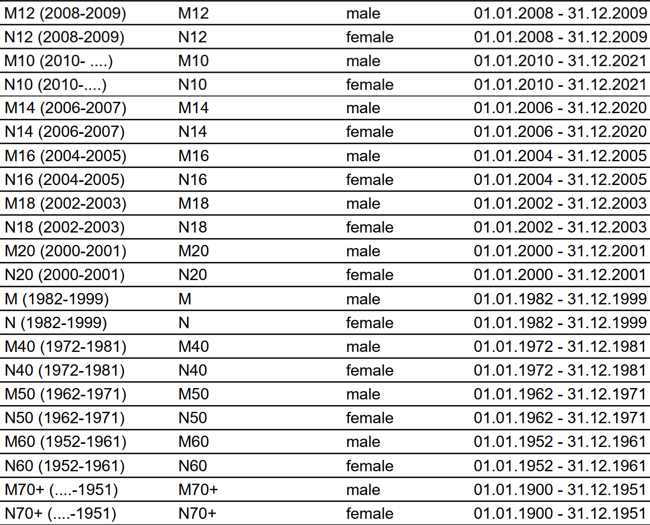

- AJAVÕTT
Võistlustel on elektrooniline ajavõtt – aega võetakse kiibiga, mis kinnitatakse ümber jala. Kiipi peab tagastama pärast finišhijoone ületamist. Number tuleb kinnitada rinnale ja number peab olema nähtav kogu võistluse jooksul, stardist kuni finišijoone ületamiseni.
- AUTASUSTAMINE
Autasustamine toimub igal etapil eraldi.

Iga etapi autasustamine:
Põhidistants
- 1. koht igas meeste ja naiste vanusegrupis autasustatakse medalitega.
- 3 parimat meest ja naist absoluutarvestuses autasustatakse meenetega.

Noortejooks
- 1. koht igas meeste ja naiste vanusegrupis autasustatakse medalitega.
- 3 parimat meest ja naist absoluutarvestuses autasustatakse meenetega.

NB! Välja arvatud 22.05.2021 (Rannajooks)

- TULEMUSED

Tulemused avaldatakse pärast võistluse lõppemist võistluskeskuse infotahvlil ja hiljem ka kodulehel www.motus.ee
- ÜLDISELT
Kõik juhendis määratlemata või vaidlusalased küsimused lahendavad korraldajad. Korraldajatel on õigus teha juhendis muudatusi.
- VASTUTUS JA TERVIS
Iga osaleja vastutab ise oma tervisliku seisundi, treenituse ja inventari eest. Korraldajad soovitavad valida endale jõukohane jooksutempo ja mitte üle pingutada.
- INFO
www.motus.ee

